**Національний технічний університет України**

**"Київський політехнічний інститут імені Ігоря Сікорського"**

***Кафедра інформаційних систем та технологій***

Курсова робота

з кредитного модуля

«Основи програмування»

на тему:

“*ваша тема*”

Виконала:

студентка І курсу гр. ІК-11

Калюжна Анастасія Дмитрівна

Перевірив:

к.т.н. ст. вик. Базака Юрій Анатолійович

**2022р.**

**Завдання:** власна API взаємодіє з YouTube Data API для обміну повідомлень між ними.

Веб-сайт є кінцевим клієнтом, що взаємодіє з власною АРІ.

**Проблема, яку вирішує дана API:** це необхідність редагувати опис пісні/відео у власному плейлісті. Якщо користувач хоче зберегти коротку інформацію про відео і фактично прикріпити матеріал із YouTube та посиланням на інше джерело, організувати це йому допоможе наша API.

**Функціонал, реалізований в API:**

*YouTube*

* Топ-30 найпопулярніших пісень США;
* Пошук відео за назвою;
* Додавання відео до «Своїх збережених»;
* Видалення відео зі «Своїх збережених»;
* Зміна назви, автора, активного посилання на відеоматеріал відмінний від даного;
* Робота з такими параметрами: оригінальне Id відео, назва, канал, плейліст, посилання на відео, посилання на thumbail;

**Можливості клієнта:**

* Перегляд найпопулярніших пісень;
* Пошук за назвою;
* Назви відео переносять по зазначеній URL збереженої пісні та YouTube URL для незбережених;
* Перегляд відео на сайті;
* Сортування за назвою, автором, плейлістом;

**Визначенні сутності:**

* Власна API
* Razor Pages
* YouTube Data API
* SQLite 3

Для створення API та клієнта використовувся ASP.NET Core Web APP та база даних SQLite. Деплой API та клієнта проводився на AWS EC2, для АРІ використовувався IIS.

Також в ході створення АРІ використовувалися Google Cloud APIs and Services.

**UML діаграми:**

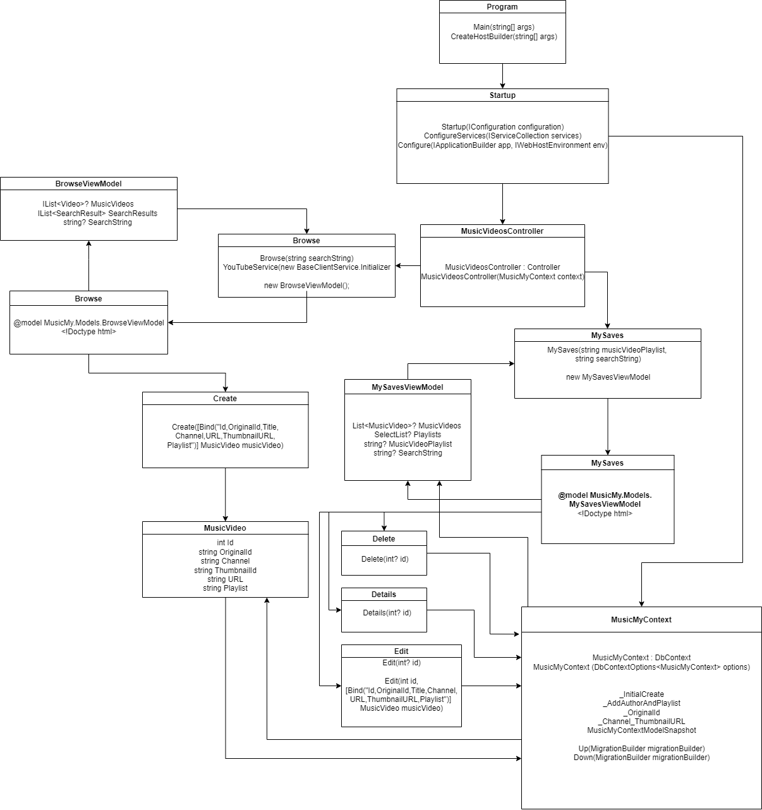

UML діаграма API та клієнта

**Результат роботи продукту.**

Топ пісень:

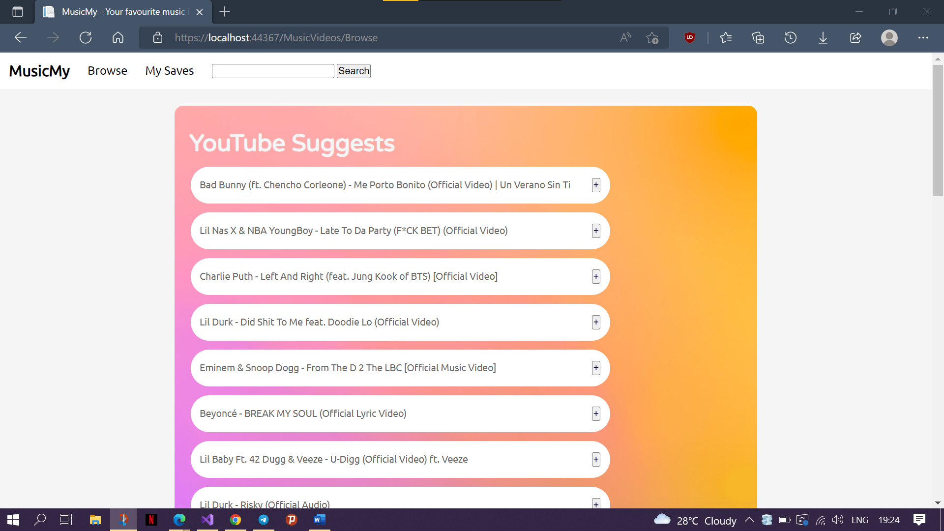

Усі назви є лінками, натиснути «+», щоб додати до збережених.

Пошук:

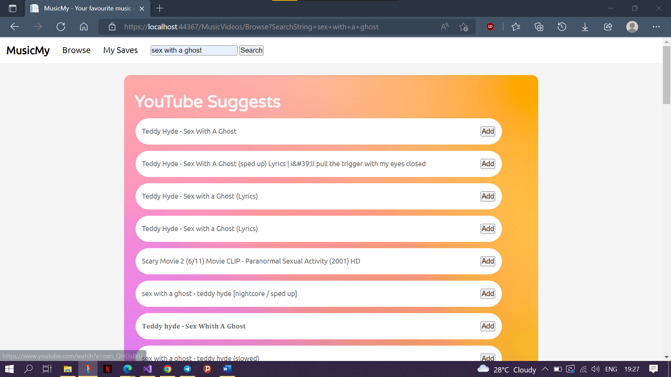

Те саме, усі назви є лінками, натиснути «+», щоб додати до збережених.

«Мої збережені»:

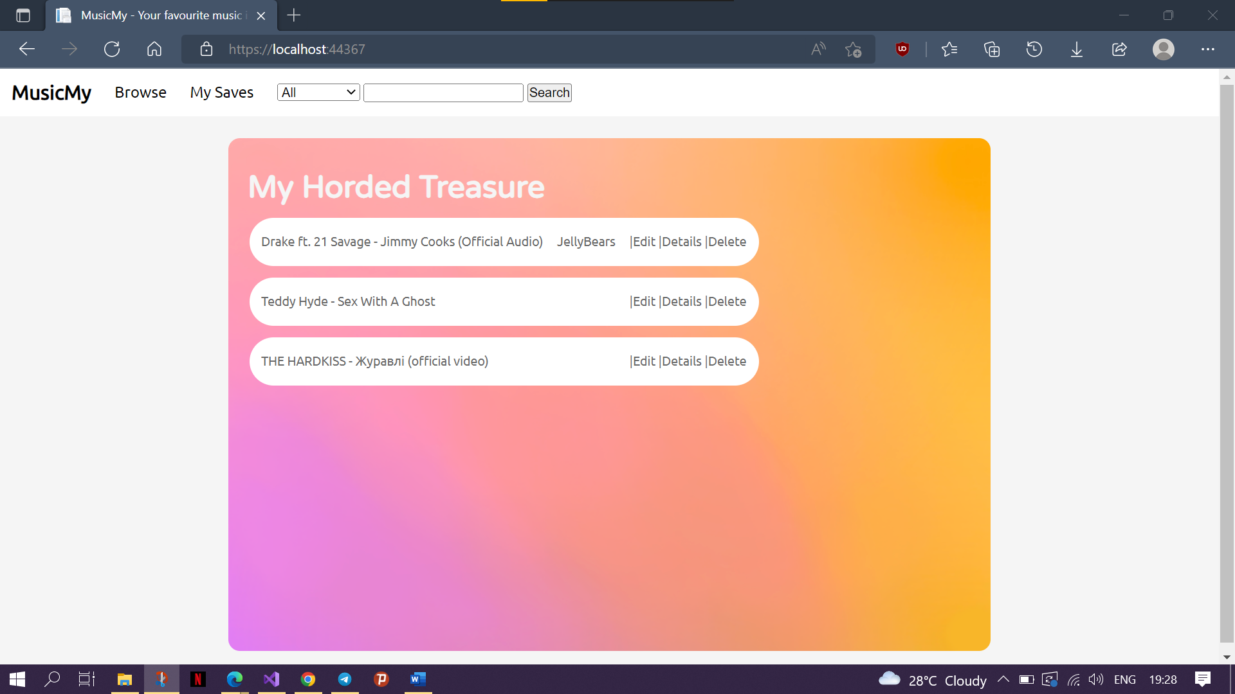

Усі назви є лінками, можливості «Змінити», «Дивитися» та «Видалити».

Сортування за плейлістом та назвою:

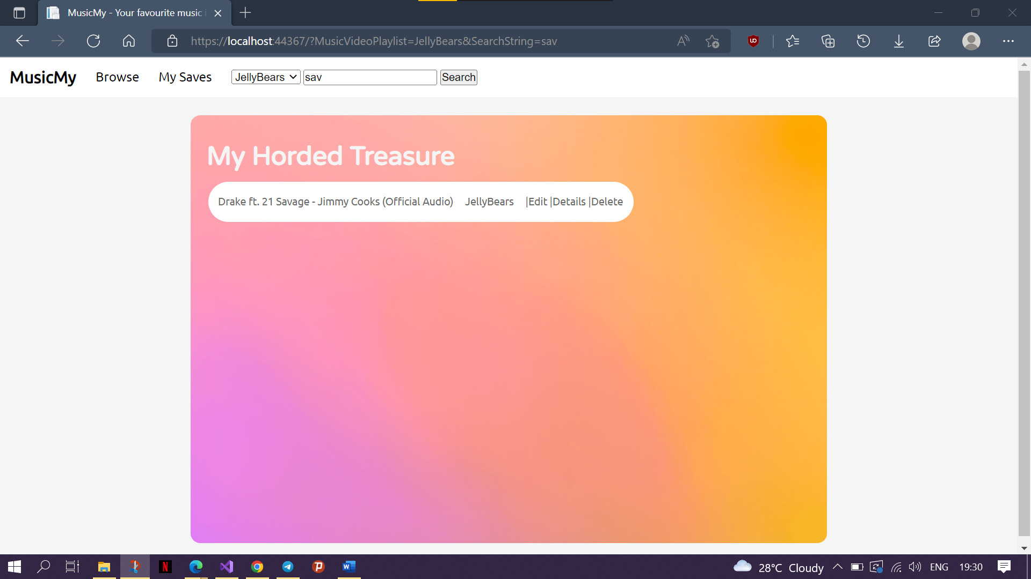

Те саме, усі назви є лінками, можливості «Змінити», «Дивитися» та «Видалити».

«Дивитися»: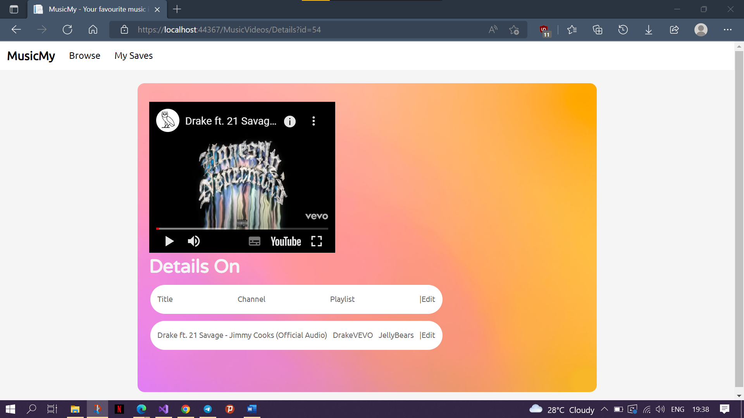

Переглянути відео, назву, канал, плейліст, посилання. Перейти до редагування.

«Змінити»:

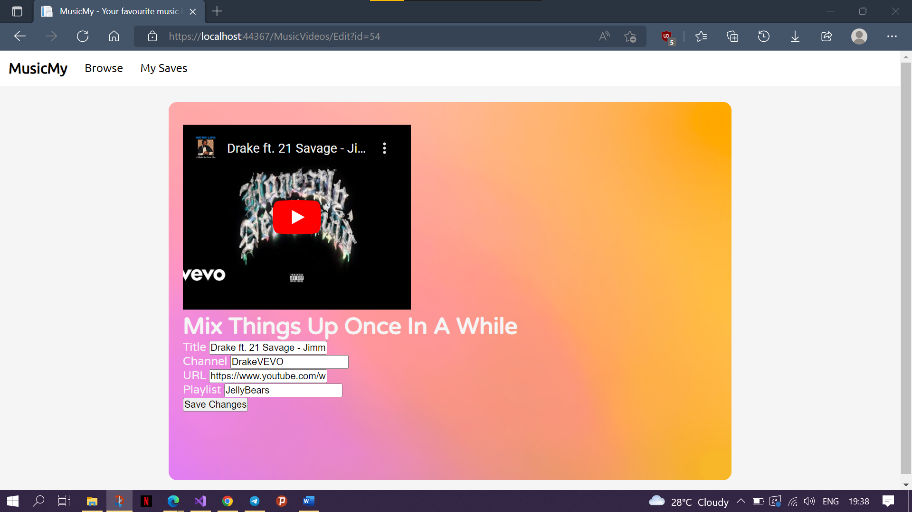

Змінити назву, канал, плейліст (усі обмежені довжиною 50 символів), посилання. Зберегти зміни.

«Видалити»: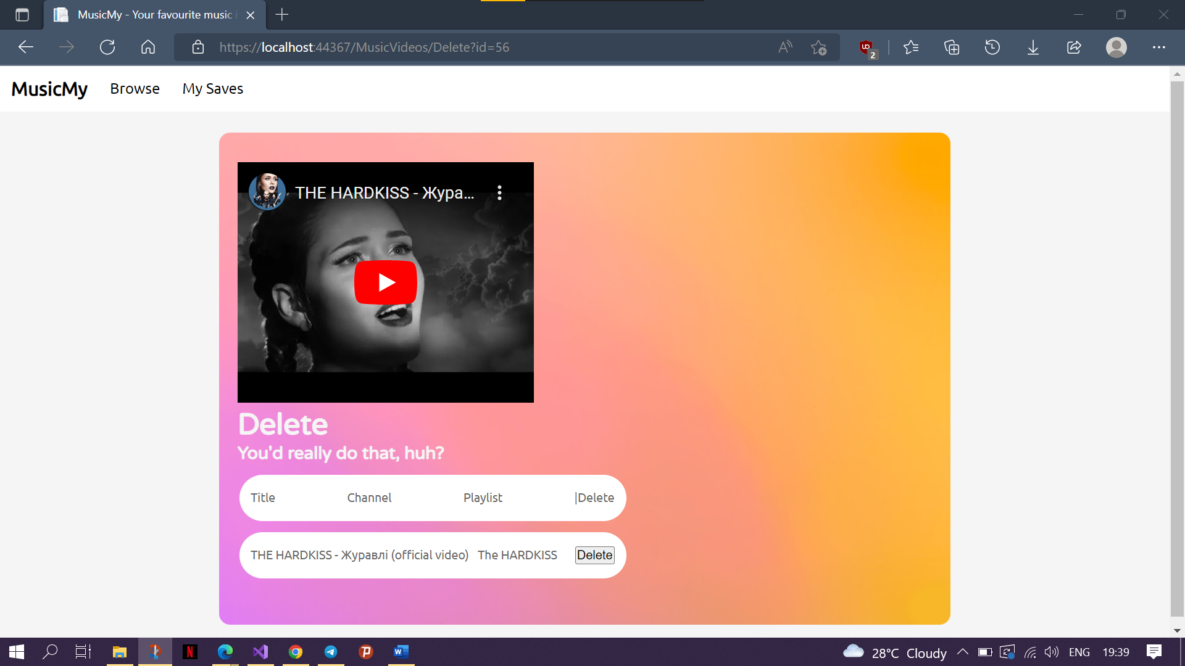

Видалити усю інформацію про об’єкт.